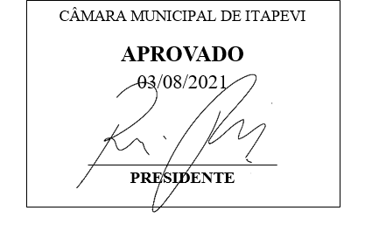
REQUERIMENTO nº 865/2021

Súmula: - Requer ao Executivo – Excelentíssimo Prefeito Igor Soares, junto a Secretaria de Segurança e Mobilidade Urbana, Sr. Mantovani Franco, para que informe a esta Casa de Leis, se existe a possibilidade da colocação/instalação de uma Base da Guarda Municipal na Praça da Bíblia, localizada na Av. Presidente Vargas alt. 725 – Cidade da Saúde - nesse município.

REQUEIRO à Mesa, após ouvido o Douto Plenário na forma regimental vigente, seja o presente encaminhado para o Executivo para que juntamente com a Secretaria de Segurança e Mobilidade Urbana, nos informem há possibilidade da colocação/instalação de uma Base da Guarda Municipal na Praça da Biblia, localizada na Av. Presidente Vargas alt. 725 – Cidade da Saúde - neste município.

Justificativa

Senhor Presidente:-
Senhores Vereadores:-
Senhoras Vereadoras: -

Peço a atenção desta conceituada secretaria em poder estudar a possiblidade de realizar o pleito em questão, visto que com a saída da base que tínhamos da Polícia Militar no bairro, o mesmo ficou conforme relato dos moradores e comerciantes do local “desprotegidos” e os índices de roubos e furtos se tornaram constantes.
Sei da importância que a Guarda Municipal tem com a cidade e que são muito prestativos em suas missões e que estarão a disposição do bairro se houver uma base para que eles possam prestar atendimento. Ainda assim, considero que concentrar ações na base irá aproximar a comunidade com a corporação e inibira a ações de meliantes nas redondezas. Segue foto da praça citada
Peço aos nobres pares que aprovem este requerimento.

Sala das Sessões Bemvindo Moreira Nery, 26 de abril de 2021.
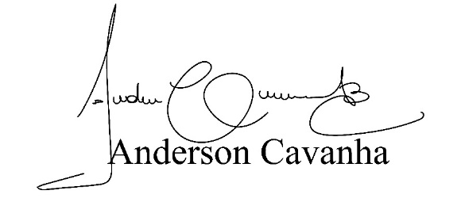
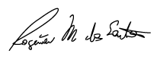
(Bruxão Cavanha – PL)
Vereador

